2017
ŞUBAT AYI DERS PROGRAMI
Sanat etkinlikleri  -Kesme yapıştırma  -Kurallı boyama  -Parmak boysı etkinlikleri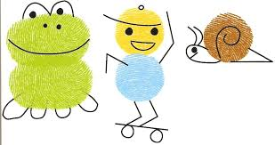  -Katlama etkinlikleri  -Sulu boya etkinliği  -Sayılar  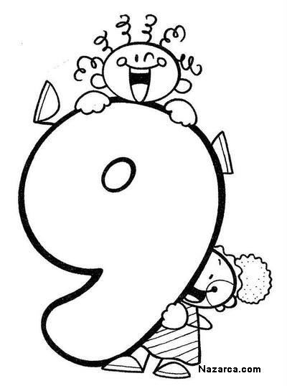  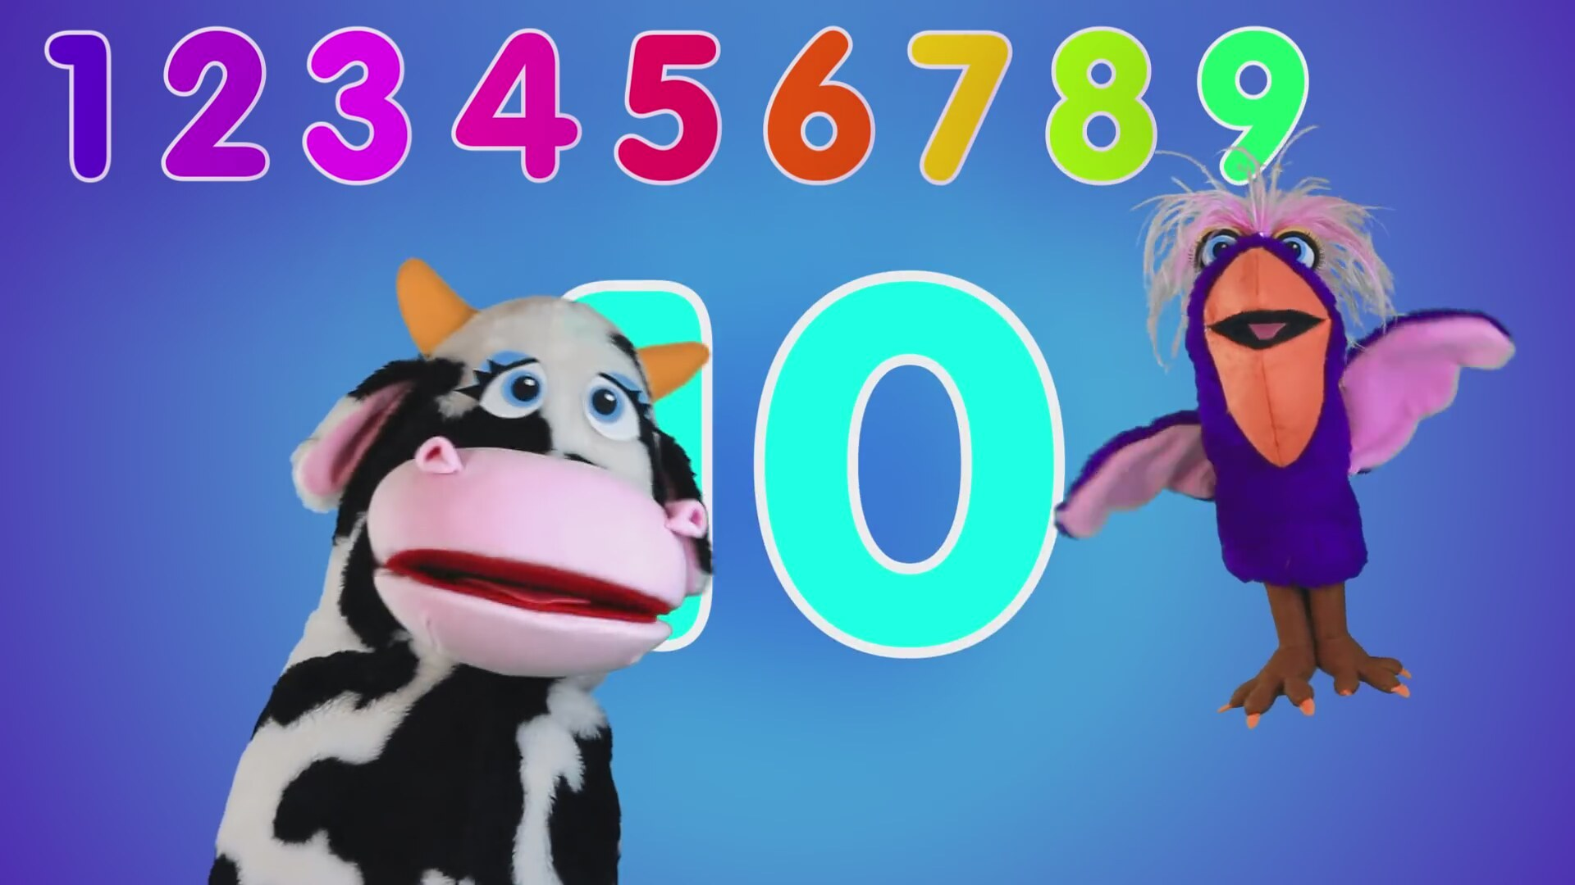 | Kavramlar  -ARAÇLAR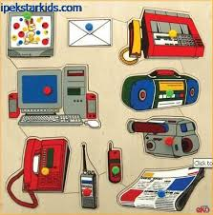  -Turuncu Renk  -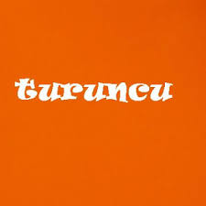  -Meslekler  -İletişim araçları
Bilmece Bildirmece  -Uzun kulaklı  Kısa kuyruklu  (Tavşan)  -Bahçede kırda dolaşır  Evini sırtında taşır (Kaplumbağa)  -Sevgiyle okşar bizi, hiç istemez üzülmemizi.  Bir yerimiz acısa, sevgiyle kucaklar bizi.  (Anne) | Bilim Adamı Oluyoruz Anne  Deneyin Adı: Zıplayan ParaDeneyi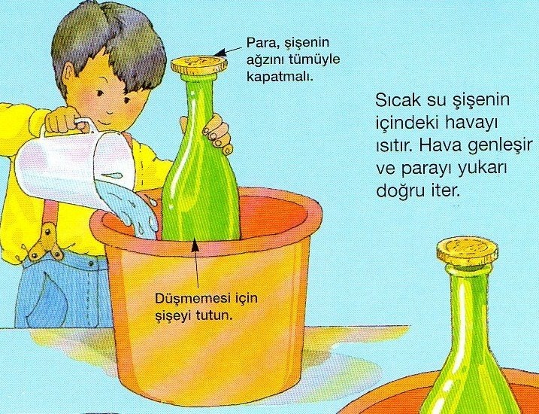
Belirli gün ve haftalar  -Dünya Sigarayı Bırakma Günü  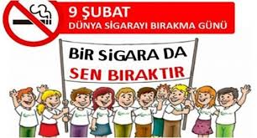 | PARTİ  -Kuruyemiş Partisi  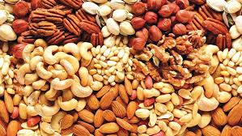
Oyun Ve Hareket  -YUVARLANAN TOPTAN KAÇ  --EL TUT KURTUL  -Şapka’da hangi Reng var  -Sandalye kapmaca  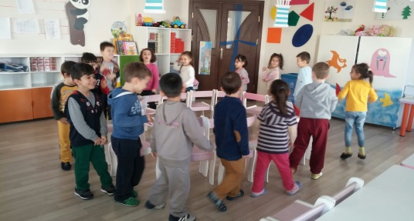  Okuma Yazmaya Hazırlık Çalışmaları  -Çizgi çalışmaları-Eğik çizgi çalışmaları  -Çizgileri birleştirme çalışmaları  -Noktaları birleştirme çalışmaları | Matematik  -1,2,3,4,5,6,7,8,9,10 Rakamı kavrama ve tanıma  -10 ar 10 ar 50’ye kadar sayma  -8,9,10Rakamını öğreniyoruz  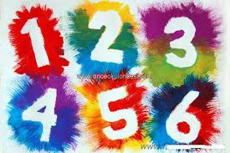  -1’den 20’a kadar sayıları sayma  5’er 5’er 50’ye kadar sayabilme

